Сакрэты і асаблівасці лепкі з гліны
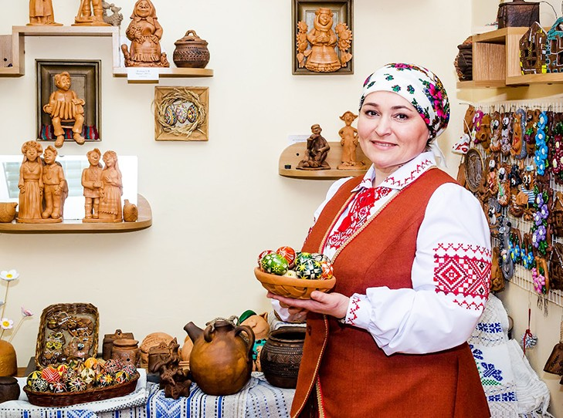
Як майстар Квасыніцкага цэнтра рамёстваў Ларыса Рамановіч перадае рамяство дзецям і дарослым
Традыцыю самабытнай беларускай народнай творчасці працягваюць і папулярызуюць у Квасыніцкім цэнтры рамёстваў. Гонар цэнтра - творчае аб'яднанне «Крылы творчасці», удзельнікі якога - жанчыны з «залатымі рукамі». Адна з іх - Ларыса Рамановіч.
Майстар мелкай пластыкі з гліны Ларыса Рамановіч працуе ў Квасыніцкім цэнтры рамёстваў Слуцкага раённага цэнтра народнай творчасці са дня заснавання ўстановы, больш за дваццаць гадоў сябруе з керамікай. Ларыса Уладзіміраўна скончыла Мірскае мастацкае прафесіянальна-тэхнічнае вучылішча № 234 будаўніча-рэстаўрацыйных работ па прафесіі рэстаўратар дэкаратыўна-мастацкіх афарбовак. Яна з'яўляецца ўдзельніцай народнай студыі дэкаратыўна-прыкладнога мастацтва «Крылы творчасці».
Ларыса Уладзіміраўна - яркі прадстаўнік сярод майстроў народнай творчасці ў традыцыйным жанры керамічнай свістулькі на Случчыне, вядзе работу па адраджэнні і садзейнічае развіццю гэтага рамяства ў Слуцкім раёне, пераймаючы вопыт, сакрэты і асаблівасці лепкі ў носьбітаў традыцыйнай культуры. Свой вопыт Ларыса Уладіміраўна перадае ўдзельнікам гурткоў і наведвальнікам майстар-класаў. Яна з'яўляецца кіраўніком гуртка «Майстар Гпінчык».
Майстар у асноўным развівае дэкаратыўна-прыкладны кірунак: гэта свістулькі, совы (якія гудуць як сапраўдныя), музычныя інструменты, дудачкі, вадзяныя свісткі «Салавейка», званочкі, бразготкі, казачныя і літаратурныя персанажы і вобразы, падсвечнікі, станковыя жанравыя кампазіцыі.ЛарысаУладзіміраўна займаецца пластыкай дробных формаў, стварае народныя вобразы, акарыны, розныя сувеніры, посуд, народныя традыцыйныя цацкі. Сярод іх не знойдзеш аднолькавых - яны адрозніваюцца і па форме, і па памеры, і па колеры.
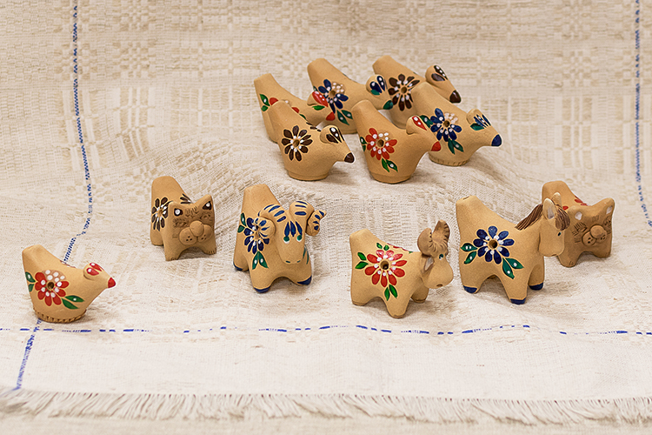
Ларыса Рамановіч - сапраўдны майстар сваёй справы, пра якога кажуць «залатыя рукі». Для вырабу посуду яна карыстаецца жгуцікавым спосабам ці пластавай тэхнікай, але ў ручной лепцы часцей за ўсё выкарыстоўвае камбінаваную. Яна дасканала валодае рознымі тэхнікамі дэкарыравання керамікі: тэракота, абварная, задымленая і паліваная кераміка, роспіс ангобамі і каляровымі фарбамі.
3 задавальненнем Ларыса Рамановіч карыстаецца такім спосабам гладкага дэкарыравання, як роспіс ангобамі - гліняным смятанападобным растворам.

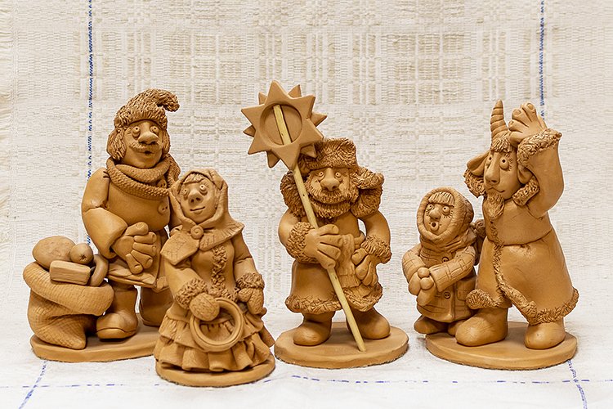
- Калі майстры падбіралі для размалёўкі «жывую гліну», то афарбоўка ўсяго вырабу выходзіла прыглушанай, і агульная каляровая гама атрымлівалася цёплай (цагляны, чырвона-карычневы, шэры, жоўты колеры).Змешваючы натуральныя ангобы паміж сабой, атрымлівалі найтанчэйшае адценне, - адзначае субяседніца. - Для атрымання ж халодных (сініх, зялёных) і чорных ангобаў дадавалі ў іх солі розных металаў. Аксід хрому даваў травяны колер, аксід кобальту - сіні, медны купарвас - бірузовы. Вырабы с такім дэкарыраваннем выглядаюць незвычайна і прывабна.
Таксама ў гліняных вырабах майстар выкарыстоўвае лашчэнне - адзін з найстаражытнейшых спосабаў апрацоўкі паверхні. Зручны для ганчарных вырабаў, якія не маюць дробных дэталяў і паглыбленняў. Гэта такі спосаб, калі паверхня шаруецца гладкім прадметам (шкляной палачкай ці лыжкай) да люстранога бляску. Верхні пласт гліны становіцца вельмі шчыльным, вільгаценепранікальным. Падабаецца майстру і малачэнне (выраб паліваецца або апускаецца ў малако), і глазураванне, калі пасля абпалу выраб апрацоўваюць адмысловымі глазурамі, надаючы яму ўнікальны знешні выгляд.
Акрамя аднаўлення традыцыі лепкі гліняных цацак майстар з вялікім задавальненнем займаецца пісанкай.
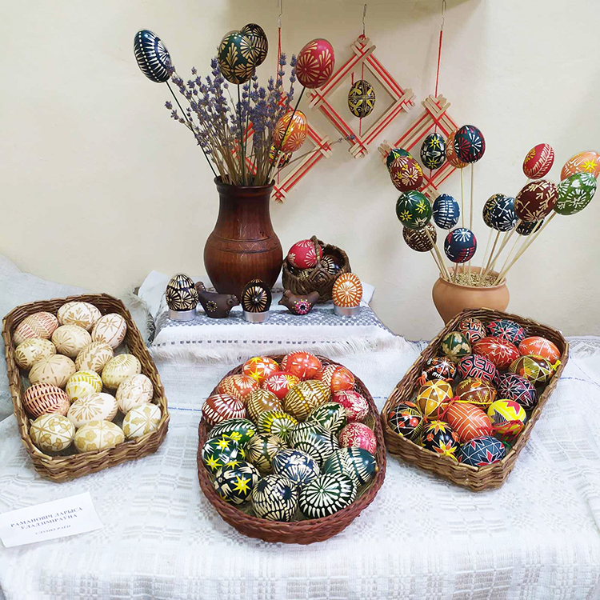
- Пісанкі - гэта яйкі, распісаныя ўзорамі ўручную. Іх фарбавалі ў некалькі колераў і наносілі розныя арнаменты, - расказвае Ларыса Уладзіміраўна.
3 відамі пісанак майстар пазнаёмілася яшчэ ў вучылішчы і цяпер ужо больш за 15 гадоў папулярызуе гэты накірунак. Ларыса Рамановіч праводзіць шматлікія майстар-класы, персанальныя выставы, перадае свой вопыт і сакрэты роспісу велікодных яек дарослым і дзецям. Карыстаецца Ларыса Уладзіміраўна рознымі тэхнікамі і інструментамі для роспісу: натуральнымі і штучнымі фарбавальнікамі, воскам, цвіком, пісачком.
Ларыса Рамановіч - пераможца шэрагу абласных, рэспубліканскіх, міжнародных мерапрыемстваў. Сярод іх адкрытае рэгіянальнае свята-конкурс майстроў аздаблен- ня велікодных яек «Велікодная пісанка», адкрыты фестываль-выстава керамічнай цацкі «Гліняны цуд», абласное свята-конкурс ганчарства «Гпіняны звон», абласное свята-конкурс па вырабу лялькі «Беларуская лялька» і шмат іншых. Майстар прымала ўдзел у XXVIII Міжнародным фестывалі мастацтваў «Славянскі базар» у Віцебску, абласным фестывалі гульні і гумару «Капыльскія пацехі».
За прафесійнае майстэрства, прапаганду і захаванне лепшых нацыянальных традыцый фота Ларысы Уладзіміраўны было занесена на Дошку гонару Слуцкага раёна.
Падрыхтавана па матэрыялах Слуцкага раённага цэнтра народнай творчасці
Слуцкі край. — 2024. — 29 лістап. — С. 12.

